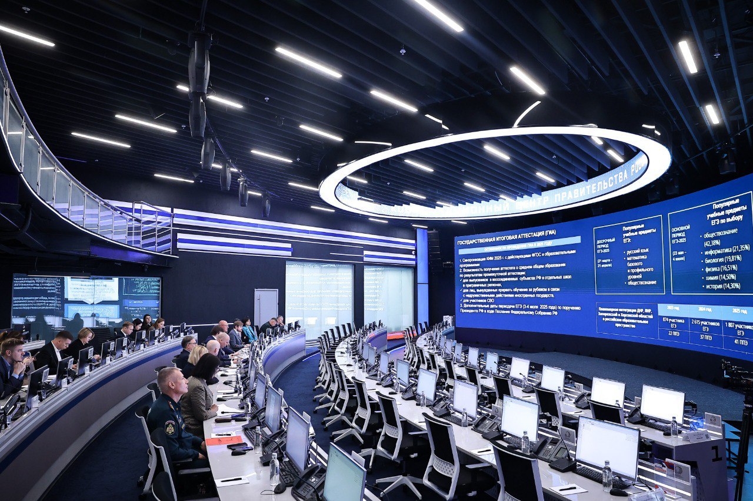

**Дмитрий Чернышенко: 23 мая во всех 89 регионах России и в 55 зарубежных странах начнется основной этап ЕГЭ**

Под председательством заместителя Председателя Правительства России **Дмитрия Чернышенко** состоялось совещание по вопросу готовности к проведению государственной итоговой аттестации (ГИА) по образовательным программам основного общего и среднего общего образования в 2025 году.

На нем участники обсудили готовность субъектов РФ к проведению ЕГЭ, ОГЭ и ГВЭ, включая приграничные территории и воссоединенные регионы.

**Дмитрий Чернышенко** отметил, что по поручению Президента Владимира Путина были внесены изменения в федеральные основные общеобразовательные программы. Они вступят в силу 1 сентября 2025 года. Основной и единый государственные экзамены синхронизированы с программами.

*«По многолетнему накопленному опыту мы видим, что грамотная организация экзамена в местах – это важное условие для хороших результатов. За последние 2 года по результатам мониторинга демонстрируют* *устойчивый образцовый уровень проведения экзаменационной кампании Новосибирская, Белгородская, Тамбовская и Ленинградская области, Республика Алтай, Ямало-Ненецкий автономный округ, Республика Татарстан, города федерального значения Севастополь и Москва. Необходимо главам регионов лично взять на личный контроль ключевые вопросы, связанные с проведением государственной итоговой аттестации»,* – сообщил **вице-премьер**.

По обращению Белгородской области, в связи с текущей ситуацией, были добавлены в расписание ЕГЭ два дополнительных дня для экзаменов по математике – 26 мая – и русскому языку –29 мая. Выпускники из ДНР, ЛНР, Херсонской и Запорожской областей, отдельных школ приграничных регионов, а также дети, переехавшие из этих регионов, могут пройти итоговую аттестацию в форме промежуточной аттестации.

*«Досрочный период ЕГЭ, мы считаем, прошел в штатном режиме.* *23 мая во всех 89 регионах России и в 55 зарубежных странах начнется основной этап ЕГЭ.* *Традиционно особого контроля требует сама процедура проведения экзаменов. Для этого в экзаменационные пункты будет привлечено свыше 300 тысяч профильных специалистов, более 6 тысяч медицинских работников и около 40 тысяч общественных наблюдателей. С 2024 года по поручению Президента Владимира Путина у выпускников появилось право пересдать ЕГЭ по одному учебному предмету. В этом году такие пересдачи пройдут 3 и 4 июля»,* – заявил **Дмитрий Чернышенко**.

Все результаты ГИА обязательно заносятся в федеральную информационную систему.

В завершение **вице-премьер** уделил особое внимание необходимости установить оперативное межведомственное взаимодействие с органами образования, МВД, Минздравом, Минэнерго, Росгвардией и СМИ для бесперебойного проведения экзаменационной и приёмной кампаний.

*«У нас в целом система готова к проведению и единого государственного экзамена, и основного государственного экзамена. 21 мая стартует основной период ОГЭ, а 23 мая — основной период ЕГЭ. Важно, что исполнено поручение Президента России о синхронизации программ и экзаменационных заданий — они не выходят за рамки образовательной программы»*, — сказал Министр просвещения РФ **Сергей Кравцов**.

Глава **Минпросвещения России** отметил, что в 2025 году в Москве, Санкт-Петербурге и Липецкой области будет проведен эксперимент по расширению доступности среднего профессионального образования. До конца мая Министерство разработает регламент учета результатов контрольных процедур (ЕГЭ, ОГЭ, ВПР, диагностические работы) в образовательном процессе. В июне документ будет направлен в субъекты.

**Министр просвещения** добавил, что доля выбравших ЕГЭ по математическим и естественно-научным предметам к 2030 году составит 35%, плановое значение на 2025 год — 32%.

Руководитель Рособрнадзора **Анзор Музаев** рассказал, что в этом году на участие в ЕГЭ зарегистрировано свыше 712 тысяч человек, из них более 637 тысяч – это выпускники текущего года. Он акцентировал особое внимание региональных органов исполнительной власти на контроле технической готовности всех экзаменационных пунктов, готовности организаторов, а также обеспечении безопасности всех участников экзаменов и тех, кто задействован в их проведении.

Отдельно **руководитель Рособрнадзора** остановился на изменениях этого года. *«В этом году проведена работа по синхронизации контрольных измерительных материалов в соответствии с федеральными государственными образовательными стандартами и федеральными образовательными программами. Это поручение президента, и оно выполнено»,* – рассказал **Анзор Музаев**.

Также Рособрнадзор учел ряд замечаний от представителей общественности и депутатского корпуса относительно порядка проведения ЕГЭ. *«Мы провели широкое обсуждение и в 2025 году эти предложения внедрили. В методические рекомендации Рособрнадзора включена детальная инструкция для лиц, задействованных в допуске участников экзамена в пункты его проведения, а также инструкция по настройке стационарных и переносных металлоискателей. Мы предложили активно привлекать родителей обучающихся, в том числе представителей родительских комитетов для мониторинга соблюдения прав выпускников во время их допуска и нахождения в экзаменационных пунктах»,* – сообщил **Анзор Музаев**.

Еще одно новшество экзаменационной кампании 2025 года – возможность оперативно сообщать напрямую в Рособрнадзор информацию о любых нарушениях на ЕГЭ через Платформу обратной связи на портале Госуслуг. В каждом экзаменационном пункте размещены плакаты с QR-кодом, воспользовавшись которым можно отправить данную информацию непосредственно сотруднику Рособрнадзора, чтобы любые возникающие проблемы решались в максимально сжатые сроки.

Участие в совещании также приняли представители Минздрава, МЧС, МВД, Росгвардии и представители всех регионов России. Отдельно о готовности к проведению государственной итоговой аттестации доложили представители приграничных регионов: заместитель Губернатора Белгородской области – министр образования Белгородской области **Андрей Милёхин**, врио заместителя Председателя Правительства Курской области **Оксана Крутько**, врио заместителя Губернатора Брянской области **Денис Амеличев**.